Použijeme náš oblíbený nástroj

<http://t-filter.engineerjs.com/>

vzorkovací kmitočet je 8000 Hz

parametry filtru:

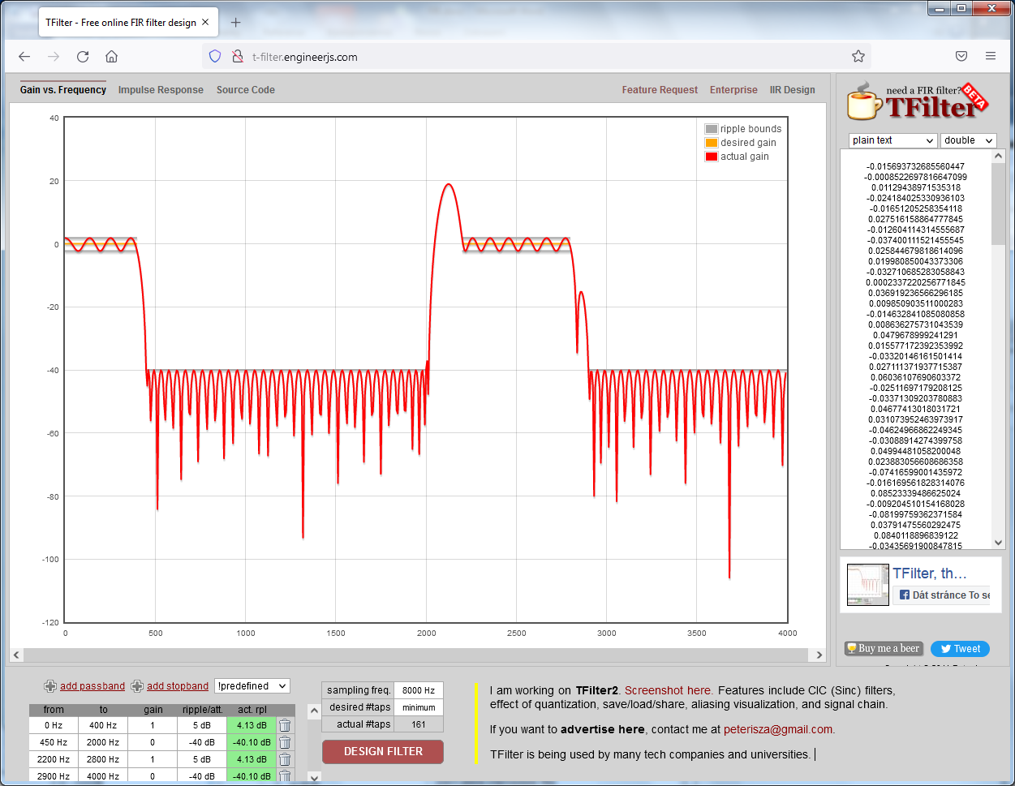



Koeficienty jsem uložil do samostatného file koef.txt , je to nastaveno jako pain text a double.

Zdá se, že všechny jsou meší než 1, tedy typ fixed . Pokud by některý koeficient byl větší než 1 , všechny koeficienty vydělíme vhodným číslem, abychom dostali čísla menší než 1 v absolutní hodnotě.

SAMOZŘEJMĚ , můžete si udělat i pole pro cčko, je to dále ve file koef.txt

PsPAD operace s řádky – vložit text do řádků a tam si napíšete, co kam chcete vložit. Je to trochu destruktivní, neboť to vkládá text do úplně všech řádků, výsledek máte ve file koef_fixed.txt

V Cčkovém programu používáme pole koeficientů. Je samozřejmě typu fractional, proto jsem vyměnili double za signed _Fract , static samozřejmě znamená, že pole je v paměti EEPROM

**POZOR !!!!! v našem překladači je to const signed _Fract**  !!!!!!!! Tohle znamená, že pole je v paměti EEPROM